Optimización de Estrategias de Ventas en Amazon
(con Pandas)
En AZUL los textos de los enunciados.
En NEGRO las respuestas.
Ver cuaderno de Python en GitHub o también, descarga directa del cuaderno

ÍNDICE
Contexto 4
EJERCICIO 1 4
Proyecto KDD 4
Resumen ejecutivo 4
Objetivo del proyecto 4
Contexto y alcance 4
Metodología 5
Infraestructura técnica 5
Entorno de trabajo 5
Herramientas de análisis 5
Datos utilizados y calidad 6
Limpieza de datos 6
Auditando Categorías (columna category) 7
Análisis y hallazgos 11
Auditoría de Calidad y Consistencia del Dataset 11
Trazabilidad de Reseña Única (user_id + review_id + product_id) 11
Depuración de duplicados relacionales 13
Verificación de duplicados relacionales 14
Auditoría de datos Null 14
Minería de datos 16
Estructura de Catálogo de Precios 16
El Núcleo del Catálogo, el consumo masivo 17
Naturaleza de los Casos atípicos coherentes 17
Conclusiones 18
Recomendaciones 18
Auditoría de Popularidad para la Asignación de Presupuesto (Evitar Falsos Éxitos) 18
Estrategia de Venta Cruzada para el Núcleo del Catálogo (Consumo Masivo) 19
Segmentación de Alta Tecnología para los Casos Atípicos Coherentes (Gama Alta) 19
Limitaciones 19
Calidad del texto en las reseñas 19
Ausencia de datos temporales o de coste 19
Conclusiones 19
Importancia de la auditoría de datos 19
Validación del enfoque cuantitativo 19
Realidad del inventario analizado 20
Anexo 20

Contexto -Ir al índice-

EJERCICIO 1

Proyecto KDD
Optimización de Estrategias de Ventas en Amazon (con Pandas)
Utilizar el conjunto de datos de ventas de Amazon y la librería Pandas para realizar un análisis KDD completo, identificar insights valiosos y recomendar estrategias de ventas y marketing para Amazon.
Dataset: "Amazon Sales Dataset" (https://www.kaggle.com/datasets/karkavelrajaj/amazon-sales-dataset/data).
Se debe realizar un seguimiento de todas las fases del modelo KDD para conseguir extraer información útil del Dataset.
La entrega será capturas de pantallas del proceso y código utilizado y un pequeño texto explicando los resultados y pasos.

Resumen ejecutivo -Ir al índice-
Como dicta el enunciado, para la presente práctica aplicamos el proceso KDD (Knowledge Discovery in Databases) sobre el conjunto de datos de ventas de Amazon (Amazon sales en https://www.kaggle.com/datasets/karkavelrajaj/amazon-sales-dataset/data) con el objetivo de realizar principalmente un estudio sobre la reputación digital y la percepción que los clientes tienen a partir de valoraciones, volumen de opiniones, precios, descuentos y contenido textual de reseñas.
El trabajo se centra en dos ejes, por un lado, la reputación y percepción del cliente y por otro, la relación entre precio, descuento, valoración y su volumen. Identificaremos qué productos reciben mejor aceptación, qué rangos de precio parecen más asumidos por los consumidores y qué patrones discursivos aparecen en los comentarios.
Aunque el Dataset incorpora variables económicas como actual_price, discounted_price y discount_percentage, pero no incluye ventas reales, por lo que no resulta metodológicamente correcto interpretarlo o anunciarlo como un conjunto de datos de venta de Amazon.
Además, la calidad estructural del dato presenta una limitación bastante significativa —a título personal, casi insalvable— ya que varias de columnas asociadas a usuarios y reseñas aparecen agrupadas en una única fila por producto mediante texto separado por (,), lo que compromete la trazabilidad exacta entre identificador de usuario, de reseña, título y contenido de cada reseña.
Los resultados finales revelan una polarización muy pronunciada del catálogo, concentrando más del 97% de las referencias en apenas tres categorías: Electronics, Computers&Accessories y Home&Kitchen. Asimismo, la auditoría de calidad delata severas deficiencias estructurales en el Dataset original, identificando fallos de extracción que duplican reseñas de forma artificial al expandir los registros relacionales. Además los análisis no han podido centrarse realmente en las ventas ya que el Dataset posee una ausencia total de variables de conversiones, movimientos de compra y temporales —no entiendo cómo el Dataset se llama Amazon Sales—, que descarta cualquier análisis de ventas, adquisiciones y estacionalidad.

Objetivo del proyecto -Ir al índice-
El objetivo principal del informe es evaluar cómo se construye la percepción del cliente sobre los productos analizados a partir de sus valoraciones cuantitativas y de sus comentarios textuales, identificando patrones de satisfacción, queja, utilidad percibida y relación calidad-precio.
De forma complementaria, se pretende examinar la posible asociación entre variables como discounted_price, discount_percentage, rating y rating_count, con el fin de detectar señales de aceptación dentro del catálogo.
Como ya he comentado anteriormente, no se persigue estimar ventas, demanda, ni rendimiento económico, ya que el Dataset no contiene variables relativas a transacciones que permitan analizar ese tipo de información con rigor.

Contexto y alcance -Ir al índice-
Este proyecto se desarrolla en el contexto del módulo de Big Data Aplicado del Máster de Formación Profesional en Inteligencia Artificial y Big Data, y cuya finalidad tiene como objetivo integrar los conceptos de Inteligencia de Negocios y del proceso KDD con un caso práctico de análisis de datos “reales” sobre un conjunto de datos de ventas de Amazon —a título personal, casi insalvable—.
El Dataset utilizado corresponde a un conjunto de datos de “ventas de Amazon” disponible públicamente en la plataforma Kaggle, que incluye información sobre productos, precios y valoraciones de clientes.
El alcance del trabajo se centra en el análisis exploratorio de dicho Dataset —realista o no—, de valoraciones de productos por usuario, para la generación de información valiosa de negocio. Se abordarán de forma sistemática las fases de un proceso ETL, donde la Extracción pasa a ser la Selección. Transformación será desglosada en limpieza, transformación —valga o no la redundancia— y minería de datos. La Carga serán los datos ya procesados, pero no se escribirán en el sistema de destino, sino que vamos a hacer un análisis completo interpretándolos para su correspondiente señalización de resultados valiosos en la propuesta de recomendaciones de BI orientadas a la toma de decisiones estratégicas en ventas y marketing, según juicio.

Metodología -Ir al índice-
La metodología seguida combina una fase inicial de revisión exploratoria visual con una fase posterior de depuración conceptual y análisis estructural del Dataset.
Al observar el tamaño del Dataset, inicialmente, se realizó una primera inspección visual mediante Excel, útil para ver la forma de las columnas, detectar patrones repetidos y advertir problemas de formato que no siempre son evidentes en una lectura automatizada.
Esta observación preliminar permitió identificar que columnas como user_id, user_name, review_id, review_title y review_content, que contienen largas cadenas de texto con múltiples elementos separados por (,) dentro de una misma fila, sugiere que varias reseñas de un mismo producto fueron agrupadas en un único registro. Este diseño introduce un problema crítico de consistencia, ya que la coma parece utilizarse simultáneamente como separador estructural y gramatical dentro del propio contenido textual, lo que dificulta distinguir con fiabilidad dónde termina un elemento y dónde empieza el siguiente.
Desde un punto de vista técnico, para realizar un análisis real por usuario o por reseña sería necesario “explotar” esas listas y reconstruir una observación por unidad individual. Sin embargo, una explosión múltiple de varias columnas a la vez no garantiza alineación correcta entre IDs, nombres, títulos y contenidos si alguna de las listas contiene un elemento de más o de menos, lo que puede producir desajustes irreversibles entre usuario y comentario y la información quedaría inservible.
Por todo esto, la estrategia metodológica adoptada en este informe parte del aprovechamiento de los campos que son verdaderamente fiables a nivel producto y de una lectura crítica de los campos textuales allí donde su uso siga siendo interpretable.
En consecuencia, el análisis se orienta a relaciones entre precio, descuento, valoración y su volumen, así como a la detección de patrones cualitativos generales en los comentarios, evitando afirmaciones que requieran una correspondencia exacta fila-reseña que el Dataset no asegura.

Infraestructura técnica
El análisis se ha desarrollado sobre una estación de trabajo equipada con dos procesadores Intel(R) Xeon(R) CPU E5-2699 v4 @ 2.20 GHz, 256 GB de memoria RAM DDR4, tarjeta gráfica NVIDIA GeForce RTX 3060 de 12 GB y almacenamiento de 4,16 TB totales, de los cuales se encontraban en uso 1,66 TB. El sistema operativo principal es Windows 11 Pro de 64 bits, versión 24H2, con arquitectura basada en x64.

Entorno de trabajo
El entorno de desarrollo se ha configurado bajo Debian GNU/Linux 13 (trixie) bajo WSL, donde se utiliza el terminal de comandos zsh 5.9 como interfaz. La gestión del entorno de Python se ha realizado con pyenv 2.6.8, teniendo como intérprete activo Python 3.13.7. Para determinadas tareas de despliegue, encapsulado y consistencia del entorno, se ha utilizado Docker Desktop en Windows, versión 29.5.2.

Herramientas de análisis
Para la inspección inicial del conjunto de datos y la validación visual de la estructura de las columnas se ha empleado Microsoft Excel, especialmente en la fase de revisión exploratoria.
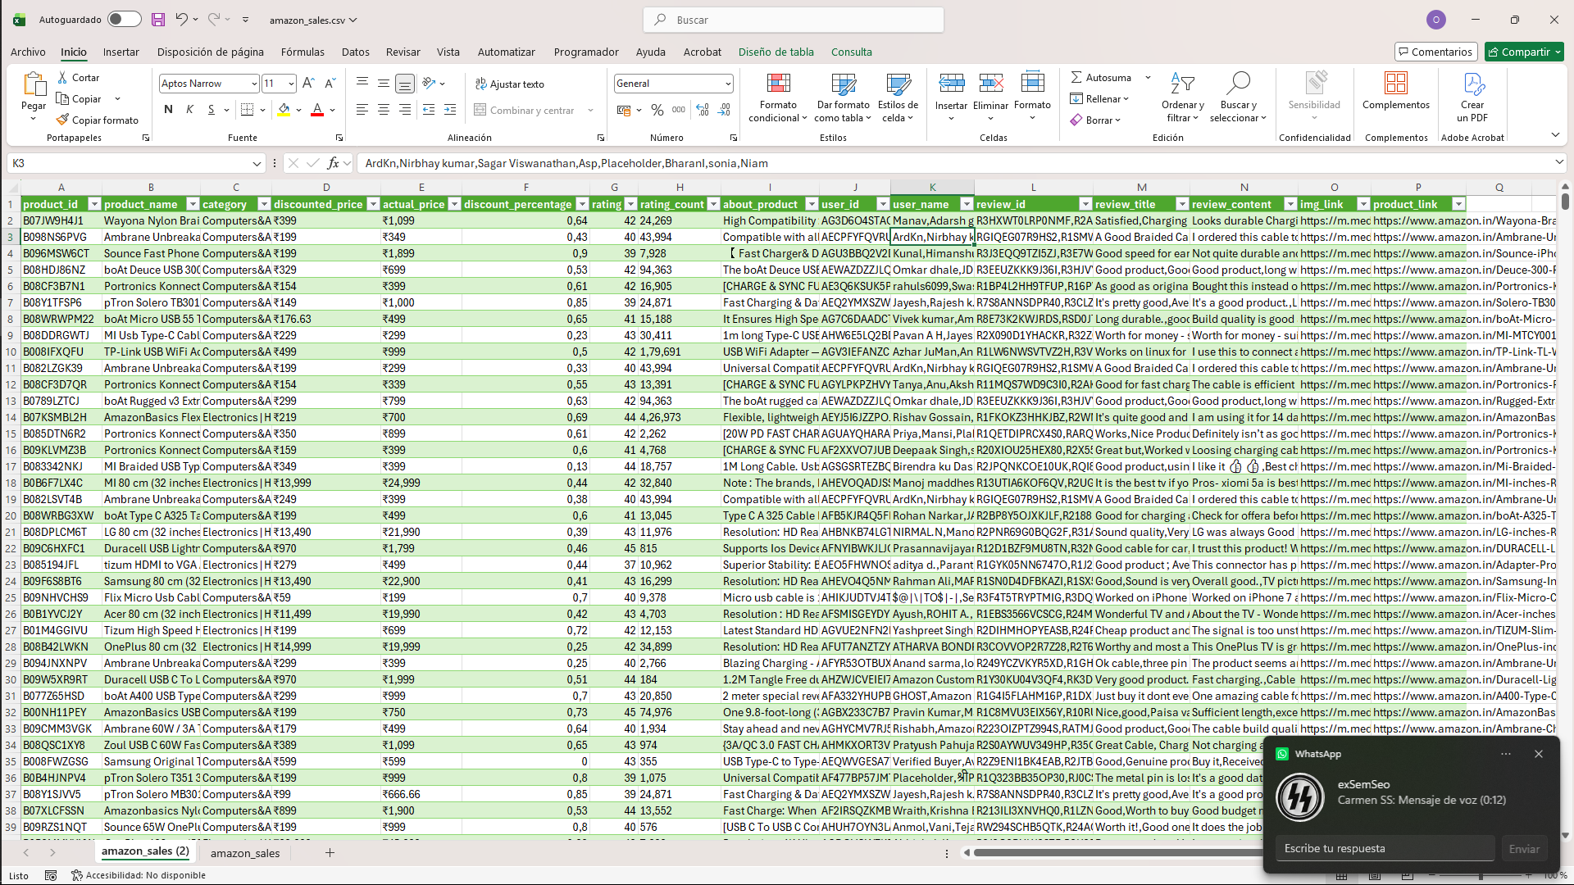
Figura 1
Se puede observar claramente en la Figura 1 cómo las columnas user_id, user_name, las columnas de reseñas (reviews_*), ID, Title y Content están segmentadas por el carácter (,) lo que hace que sea necesario “explotar” esas listas y reconstruir una observación por unidad individual. Sin embargo, como ya comentamos antes, la explosión múltiple de varias columnas a la vez no garantiza alineación correcta entre IDs, nombres, títulos y contenidos, ya que si alguna de las listas contiene un elemento de más o de menos, puede producir desajustes irreversibles entre usuarios y comentarios y la información quedaría inservible.
Más adelante, en cada sección, se usarán otras herramientas para el tratamiento de datos, cálculo y visualización que permitan una explotación rigurosa de la información y se incorporan y documentarán mediante capturas de pantalla para dejar constancia del proceso y del resultado obtenido.

Datos utilizados y calidad -Ir al índice-
El conjunto de datos utilizado incluye identificadores y nombres de producto, categorías, precio actual, porcentaje de descuento, valoración, contador de valoraciones, descripción del producto, identificadores de usuario, nombres de usuario, identificadores de reseña, títulos de reseña, contenido de reseña, enlaces de imagen y enlaces al producto.
No obstante, la calidad del dato queda claramente resentida en la parte relativa a usuarios y reseñas ya que la agrupación de múltiples observaciones dentro de una sola fila, unida al uso de (,) como delimitador no protegido por un encapsulamiento como puede ser mediante (“), impide asegurar la integridad relacional entre varias columnas textuales y compromete cualquier análisis fino a nivel individual.
Por tanto, puedo considerar que el Dataset es apto pero con reservas para análisis descriptivos de reputación, percepción y relaciones entre variables numéricas visibles, ya que presenta limitaciones severas para minería de opiniones por usuario.
Aunque la circunstancia, no me invalida el informe, sí me obliga a indicar y a insistir, que los hallazgos deberán interpretarse dentro de un marco exploratorio cauteloso, donde se aprovechan únicamente la información cuya consistencia resulta razonablemente defendible.

Limpieza de datos -Ir al índice-
Al observar el resultado de <df.info()>, se detecta el típico problema técnico de tipo de dato, que no es otra que las todas las columnas son de tipo (texto), incluso campos que deberían ser numéricos como discounted_price, actual_price, discount_percentage, rating y rating_count. Además, rating_count tiene dos valores nulos (1463 no nulos frente a 1465 totales).
Como son muy pocas filas, y soy de la vieja escuela, al abrir el Dataset con aplicación de hojas de cálculo, se ve claramente que el formato regional del Dataset es de la India (por el dominio .in en las URL de los productos y más que nada por la moneda (₹) que aparece en las columnas de precios).
Por todo esto habrá que hacer la limpieza de los datos de columnas que detallo a continuación:
- Eliminaremos completamente las comas (,), ya que actúan exclusivamente como separadores de miles.
- Como el punto ya es el separador decimal correcto en este formato regional, lo mantendremos.
- Eliminaremos cualquier carácter que no sea un dígito como por ejemplo la moneda (₹) o el porcentaje (%).
- Si existen valores problemáticos que no se pueden transformar en número, los convertimos a NaN.
Al haber aplicado conversiones de tipo forzadas <errors='coerce'> en el método <to_numeric()> de Pandas en los pasos anteriores (Limpieza de datos) dentro de la función:
<
# =================================================================================================================
# DataFrame CleanRegionalFormat
# -----------------------------------------------------------------------------------------------------------------
# Limpia y convierte columnas numéricas basadas en el formato regional original punto para decimales,
# (,) para miles, símbolos de moneda como (₹) o porcentaje (%).
#
# @param DataFrame pDfIn El marco de datos original con los datos de Amazon en bruto.
# @return DataFrame DataFrame con las columnas numéricas parseadas correctamente.
# -----------------------------------------------------------------------------------------------------------------
def CleanRegionalFormat(pDfIn: pd.DataFrame):
... Código ...
>

Ver cuaderno de Python en GitHub o también, descarga directa del cuaderno
Cualquier carácter NaN en el origen (como celdas vacías o el carácter (|) que suele aparecer en la columna rating de este Dataset de Amazon) se habrá transformado automáticamente en un NaN limpio.
Más adelante, una vez estén explotados las columnas category, user_id y review_id, tocará localizarlos y hacer de nuevo una limpieza.

Auditando Categorías (columna category) -Ir al índice-
La columna category es una columna de texto que contiene una estructura jerárquica profunda separada por el carácter (|), por ejemplo:
Categoría 1| Categoría 2|…| Categoría N.
Primeramente, vamos a auditarla para que nos ofrezca alguna información de utilidad y si es posible explotarla para separar las categorías mediante el método One-Hot Encoding.
A continuación vamos a ejecutar el siguiente análisis para que nos muestre la estructura anidada real de las categorías de productos en el momento de la extracción de datos al Dataset del CSV

# =================================================================================================================
# DataFrame AuditCategoryColumn
# -----------------------------------------------------------------------------------------------------------------
# Analiza la estructura y volumen de registros en la columna category.
#
# @param DataFrame pDfIn el marco de datos actual.
# -----------------------------------------------------------------------------------------------------------------
def AuditCategoryColumn(pDfIn: pd.DataFrame):
... Código ...
>

Ver cuaderno de Python en GitHub o también, descarga directa del cuaderno

Como podemos comprobar, el análisis nos muestra los primeros registros del Dataset para la variable category y confirmamos la estructura anidada mediante la barra vertical (|).

+ =================================================================================================================
+ Category Column Structural Audit
+ -----------------------------------------------------------------------------------------------------------------
+ Valores nulos en categoría: 0
+ Combinaciones de categorías únicas en bruto: 211
+
+ Muestra de los primeros registros de la columna en bruto:
0 Computers&Accessories|Accessories&Peripherals|...
1 Computers&Accessories|Accessories&Peripherals|...
2 Computers&Accessories|Accessories&Peripherals|...
3 Computers&Accessories|Accessories&Peripherals|...
4 Computers&Accessories|Accessories&Peripherals|...
Name: category, dtype: object
+
+ Total execution time (Category Audit)
+ -----------------------------------------------------------------------------------------------------------------
0.0028 seconds
+ =================================================================================================================
+

Igualmente podemos ver la existencia de una alta dispersión inicial en la variable, registrando un total de 211 combinaciones, así que vamos a explotar los valores de la columna category para intentar conseguir una reducción de la dimensionalidad, consolidando el Dataset en categorías principales.
Una vez que ya conocemos la estructura de la variable category, podemos comenzar con la explosión de las combinaciones encontradas mediante el siguiente método.

# =================================================================================================================
# DataFrame GetCategories
# -----------------------------------------------------------------------------------------------------------------
# Extrae la jerarquía de categorías para facilitar la agrupación
#
# @param DataFrame pDfIn DataFrame con la columna category original.
# @return DataFrame con la nueva columna categórica simplificada.
# -----------------------------------------------------------------------------------------------------------------
def GetCategories(pDfIn: pd.DataFrame):
... Código ...

Ver cuaderno de Python en GitHub o también, descarga directa del cuaderno
El resultado del análisis es el siguiente:

+ =================================================================================================================
+ Category Transformation - Main Category Extraction
+ -----------------------------------------------------------------------------------------------------------------
+ Volumen de nuevas categorías principales únicas: 9
+
+ Distribución de productos por categoría raíz:
main_category
Electronics 526
Computers&Accessories 453
Home&Kitchen 448
OfficeProducts 31
MusicalInstruments 2
HomeImprovement 2
Toys&Games 1
Car&Motorbike 1
Health&PersonalCare 1
Name: count, dtype: int64
+
+ Total execution time (Category Transformation)
+ -----------------------------------------------------------------------------------------------------------------
0.0122 seconds
+ =================================================================================================================

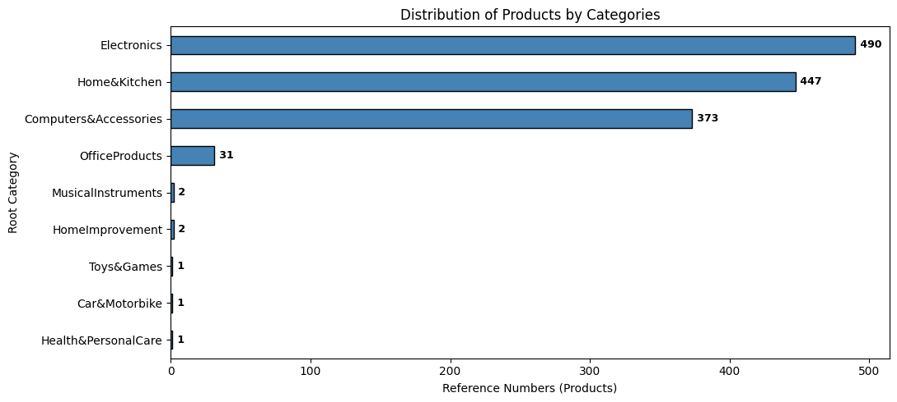
Figura 2a
De lo que podemos deducir que se ha logrado una reducción drástica de la dimensionalidad, que es lo que estábamos buscando y así, consolidamos el Dataset en 9 categorías principales.
Además se observa una asimetría crítica en la distribución de los productos con tres categorías claramente dominantes el conjunto de datos (Figura 2):
- Electronics con 526 registros
- Computers&Accessories con 453 y
- Home&Kitchen con 448
Acumulando entre las tres más del 97% del total de las observaciones. Las 6 categorías restantes muestran una presencia por debajo de 31 registros cada una. Esta concentración justifica la simplificación aplicada del método One-Hot Encoding, ya que si hubiésemos aplicado esta técnica sobre las 211 ramas originales habría provocado un problema de dispersión de datos y un aumento artificial de la dimensionalidad, penalizando el rendimiento de cualquier modelo posterior. Y si aplicamos la función:

# =================================================================================================================
# DataFrame EncodeCategories
# -----------------------------------------------------------------------------------------------------------------
# Aplica One-Hot Encoding sobre la columna main_category para preparar el Dataframe para minería de datos.
#
# @param DataFrame pDfIn DataFrame con la columna main_category ya limpia.
# @return DataFrame DataFrame con las nuevas columnas binarias integradas.
# -----------------------------------------------------------------------------------------------------------------
def EncodeCategories(pDfIn: pd.DataFrame):
... Código ...

Ver cuaderno de Python en GitHub o también, descarga directa del cuaderno
Obtenemos el siguiente resultado:

+ =================================================================================================================
+ Category Transformation - One-Hot Encoding
+ -----------------------------------------------------------------------------------------------------------------
+ New binary columns added: 9
+ Total columns in current DataFrame: 27
+
+ Sample of the newly generated categorical columns:
cat_Car&Motorbike cat_Computers&Accessories cat_Electronics cat_Health&PersonalCare cat_Home&Kitchen […]
0 0 1 0 0 0
1 0 1 0 0 0
2 0 1 0 0 0

+
+ Total execution time (One-Hot Encoding)
+ -----------------------------------------------------------------------------------------------------------------
0.0127 seconds
+ =================================================================================================================

Como en el Dataset original, cada producto se contaba en una sola fila, pero las columnas de usuarios y reseñas contenían listas de elementos separados por comas (por ejemplo, 8 usuarios en una misma celda).
Al aplicar la explosión para separar la lista de categoría y poder cruzarlas:
- Si un producto tenía 8 reseñas, su fila se duplicó 8 veces (una por cada reseña/usuario).
- Al ejecutar la extracción de categorías sobre ese Dataset ya transformado, el análisis no está contando productos únicos, sino las filas totales resultantes.
Para poder ver esto, debemos ejecutar de nuevo el análisis mediante la función:

GetCategories(pDfIn: pd.DataFrame)

Ver cuaderno de Python en GitHub o también, descarga directa del cuaderno

+ =================================================================================================================
+ Category Transformation - Main Category Extraction
+ -----------------------------------------------------------------------------------------------------------------
+ Volumen de nuevas categorías principales únicas: 9
+
+ Distribución de productos por categoría raíz:
Electronics 4095
Computers&Accessories 3595
Home&Kitchen 3513
OfficeProducts 248
MusicalInstruments 16
HomeImprovement 16
Toys&Games 8
Car&Motorbike 8
Health&PersonalCare 4
Name: count, dtype: int64
+
+ Total execution time (Category Transformation)
+ -----------------------------------------------------------------------------------------------------------------
0.0122 seconds
+ =================================================================================================================

En resumen, el volumen total de registros asciende a 11.503 debido a la expansión (explosión) de las listas de usuarios y reseñas, reflejando el peso real de cada categoría en el histórico de interacciones.
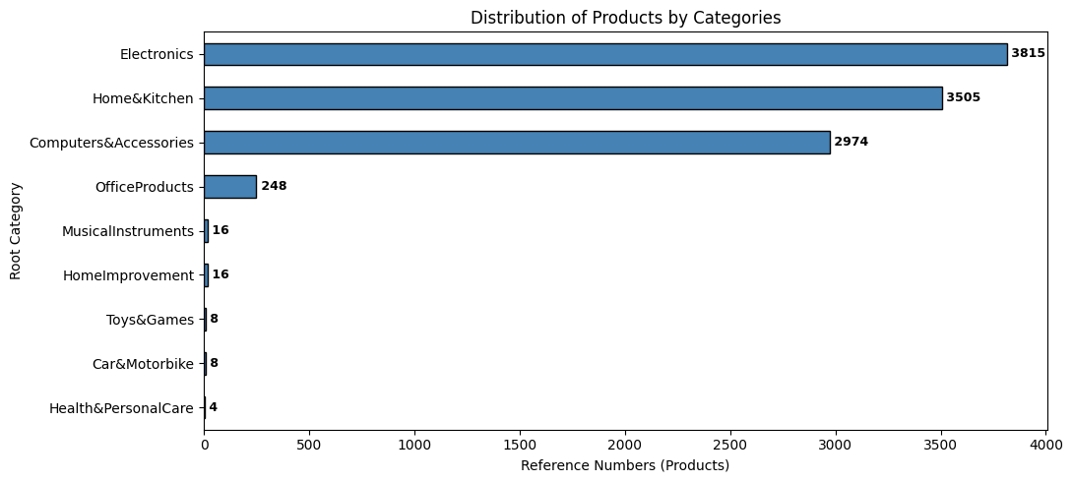
Figura 2b

Análisis y hallazgos -Ir al índice-

Auditoría de Calidad y Consistencia del Dataset -Ir al índice-
El objetivo técnico principal de esta auditoría es comprobar la consistencia del Dataset calculando la discrepancia existente por cada producto y verificando que el número real de interacciones agrupadas en las celdas review_id coincide con la métrica cuantitativa rating_count.

+ ==================================================================================================================
+ Data Quality & Veracity Audit Results
+ ------------------------------------------------------------------------------------------------------------------
+ Analized products: 1351
+
+ Sample of products with greater discrepancy (Potential wrong data):

product_id tot_rev tot_rat abs_diff percen_dev
137 B014I8SSD0 8 426973 426965 99.998126
138 B014I8SX4Y 8 426973 426965 99.998126
356 B07KSMBL2H 16 426973 426957 99.996253
318 B07GQD4K6L 8 363713 363705 99.9978
317 B07GPXXNNG 8 363713 363705 99.9978
232 B071Z8M4KX 8 363711 363703 99.9978

+ Total Reviews Processed: 11503
+ Total Ratings declared in origin: 23802423
+ Real coverage of the dataset: 0.05%
+ ------------------------------------------------------------------------------------------------------------------
+ Total execution time (Audit)
+ 0.0217 seconds
+ ==================================================================================================================

Tras realizar la transformación de granularidad y ejecutar la verificación cruzada entre las interacciones extraídas de las columnas user_* (ID y name), review_* (ID, title y content) y las métricas de rating_count, puedo extraer las siguientes conclusiones:
Que este método de comprobación de calidad y veracidad del dato no es fiable —casi diría que he perdido el tiempo pero no, se obtiene otras conclusiones— Así que descarto el uso de técnicas de Minería de Texto para modelar el comportamiento de usuario mediante las columnas user_name, review_content, review_title, debido a la bajísima representatividad de los datos, 0.05% de cobertura frente al volumen global de valoraciones. Parece que la extracción de información para construir el Dataset hubiese sido mediante web scrapping, lo que evidencia que esos campos de texto están severamente restringidos por un posible cuello de botella técnico en la extracción.
Según el análisis anterior, nos enfrentamos a una limitación de origen al haberse guardado los textos de los comentarios separados por comas sin un entrecomillado calificado ("comentario 1", "comentario 2"), por tanto la información de dónde termina una reseña y dónde empieza otra se ha fusionado de forma irreversible, por lo que estas columnas de texto no aportan valor, por lo que incluso me atrevería a decir que podemos eliminarlas para los análisis en adelante.
Las variables numéricas como rating, rating_count, actual_price, discount_percentage, y discounted_price se confirman como consistentes, masivos y estadísticamente significativos.
Ante esto y a mi juicio, me decanto por analizar métricas cuantitativas (precios, valoraciones y cantidad de reseñas).

Trazabilidad de Reseña Única (user_id + review_id + product_id) -Ir al índice-
Por política de negocio y diseño relacional en plataformas de e-commerce, la relación entre un usuario y la reseña de un producto específico debe ser de 1 a 1. Un cliente real solo puede emitir una reseña (review_id) para un artículo concreto (product_id). Por tanto, en un Dataset limpio y explotado, la combinación de product_id + user_id + review_id no debería repetirse nunca; su cuenta máxima debe ser 1.
Como ya no me fío de la veracidad de este Dataset por motivos anteriormente comentados, como por ejemplo que su procedencia o la captura de sus datos haya sido mediante web scrapping —que este método falla más que una escopetilla feria— Tenemos que comprobar si el Dataset respeta esta regla, así que le vamos a pedir muy amablemente a Pandas agrupe el dataset por esas dos variables (product_id y user_id) y cuente cuántas veces aparece review_id. Si nos devuelve más de 1, claramente la regla está rota.

Ejecutando el siguiente análisis…

# =================================================================================================================
# DataFrame AuditDuplicatesRevsByUserAndProds
# -----------------------------------------------------------------------------------------------------------------
# Revisa la duplicidad relacional entre usuarios y productos para detectar inconsistencias en el conteo de
# reseñas
#
# @param DataFrame pDfIn DataFrame donde buscar duplicidades.
# -----------------------------------------------------------------------------------------------------------------
def AuditDuplicatesRevsByUserAndProds(pDfIn: pd.DataFrame):
... Código ...

Ver cuaderno de Python en GitHub o también, descarga directa del cuaderno

Podemos comprobar el siguiente resultado

+
+ =================================================================================================================
+ Duplicated Reviews by Product & User
+ -----------------------------------------------------------------------------------------------------------------
+ Relational control metric: 3
+
product_id user_id review_id rating actual_price
46 B002PD61Y4 AGA2PZGWMQIRA46VYOTICFE7KCBA R2EJIN3N3L3XKI 4.1 1208.0
881 B002PD61Y4 AG7QMBEFFY2LJJKKEVWMJU2BMNRQ R3BO9D050WHWVX 4.1 1208.0
881 B002PD61Y4 AGMG74N6WQGI376W7GEJJ4XD3ARQ R10KVN4LSVD459 4.1 1208.0
881 B002PD61Y4 AEHQQTEDMSXRGSBDDEIH3JF4AOMQ R1MLGZDQDKIVIF 4.1 1208.0
881 B002PD61Y4 AETRIARSUFSMNG5LFJZMW6CBJMMQ R2LOAPI3SK4RCX 4.1 1208.0
... ... ... ... ... ...
1018 B0BMXMLSMM AHFENRYJG4LPXDTUGEMG335VICSQ R14ZOPYFHOYYRQ 4.5 999.0
88 B0BMXMLSMM AFKDGUQ5TMGT3PXBDHAWPRE5CACQ R347KU67LE6JEH 4.5 999.0
88 B0BMXMLSMM AGJOGZAGBMX7PBCUAILD2YIM5MAA R2782FIPC5T4KM 4.5 999.0
88 B0BMXMLSMM AHHT4VWMFYSASNW6RH2Q65C6YNDA RA1PNAU355MLG 4.5 999.0
88 B0BMXMLSMM AHWENSYYF2QDH3EX4REMVGBEMMLQ RMGA8IGV2WQDX 4.5 999.0

[1622 rows x 5 columns]
+
+ Total execution time (Audit duplicates)
+ -----------------------------------------------------------------------------------------------------------------
0.0655 seconds
+ =================================================================================================================
+

Podemos observar que hay muchísimos duplicados y como queremos que la calidad del Dataset sea lo más precisa posible para asegurarnos que el análisis posterior sea matemáticamente fiable y poder presentar informes fiables, debemos limpiar este ruido.
Se podría pensar que esto es un claro indicativo de Fraude. Investigando un poco aparece el Astroturfing (creación coordinada de una falsa opinión pública masiva), en este contexto sería disparar artificialmente el rating_count.
Si observamos con atención la salida, podemos ver que el índice 881 aparece cuatro veces seguidas en el recorte, pero mostrando usuarios diferentes y reseñas diferentes:
product_id user_id review_id rating actual_price
... ... ... ... ...
881 B002PD61Y4 AG7QMBEFFY2LJJKKEVWMJU2BMNRQ R3BO9D050WHWVX 4.1 1208.0
881 B002PD61Y4 AGMG74N6WQGI376W7GEJJ4XD3ARQ R10KVN4LSVD459 4.1 1208.0
881 B002PD61Y4 AEHQQTEDMSXRGSBDDEIH3JF4AOMQ R1MLGZDQDKIVIF 4.1 1208.0
881 B002PD61Y4 AETRIARSUFSMNG5LFJZMW6CBJMMQ R2LOAPI3SK4RCX 4.1 1208.0
Si la función que hemos ejecutado aísla las filas de usuarios que se repiten, ¿por qué aparecen ahí usuarios totalmente distintos compartiendo el índice 881?
Lo que ocurre aquí es que en el archivo original, la fila 881 esta duplicada, muy probablemente por el método de extracción de información, y que ya he comentado que falla más que funcionar, web scrapping, y no es que el método falle si no que lo que falla es la programación en sí.
Por ejemplo, pensemos que la fila 881 original de Amazon contenía un producto con una lista de 50 comentarios de 50 personas distintas. Si el scrapper capturó esa fila varias veces por error, al ejecutar el .explode(), las 50 personas se multiplican automáticamente.
Si queremos una seguridad del 100% para separar los errores de captura de los posibles fraudes por Astroturfing, vamos a ejecutar el siguiente análisis:

# =================================================================================================================
# DataFrame AuditPotentialFraud
# -----------------------------------------------------------------------------------------------------------------
# Detecta posibles casos de fraude separando la cuenta de códigos de reseña para cada par de usuario y
# productos distintos tiene asociados, que deberían ser todos o la inmensa mayoría. Por el contrario,
# si hay pares con múltiples códigos de reseña distintos, es un indicio de posible manipulación o
# fraude en las reseñas.
#
# @param DataFrame pDfIn DataFrame donde buscar.
# -----------------------------------------------------------------------------------------------------------------
def AuditPotentialFraud(pDfIn: pd.DataFrame):
... Código ...

Ver cuaderno de Python en GitHub o también, descarga directa del cuaderno

+
+ =================================================================================================================
+ Potential Fraud Detection counting Reviews by Product & User
+ -----------------------------------------------------------------------------------------------------------------
+ Pairs with SAME ID review (Technical error): 10593
+ Pairs with DIFFERENT review IDs (Potential Fraud): 1
+
+ Total execution time (Audit Potential Fraud)
+ -----------------------------------------------------------------------------------------------------------------
0.0209 seconds
+ =================================================================================================================
+

Para interpretar esto, si el 100% (o casi) cae en "Error Técnico", podemos afirmar con total seguridad que las filas son un subproducto analítico causado por la redundancia de volcado en el Dataset original.
Por el contrario, si aparece algo en "Posible Fraude" serían casos anómalos donde un mismo ID de usuario escribió dos textos con IDs de reseña distintos para el mismo producto o reseñas sobre variantes del mismo artículo, como comprar el mismo modelo de camiseta en azul y en negro.

Depuración de duplicados relacionales -Ir al índice-
Para garantizar la integridad estadística del análisis y evitar que único usuario tenga más de una reseña sobre el mismo producto, se ha aplicado el criterio de exclusión estricto basado en la regla de negocio relacional del ecosistema general que es 1 usuario, 1 reseña por producto.

# =================================================================================================================
# DataFrame CleanRelationalDuplicates
# -----------------------------------------------------------------------------------------------------------------
# Elimina las filas redundantes provocadas por la duplicidad de capturas en el Dataset de origen.
#
# @param DataFrame pDfIn DataFrame donde buscar.
# @return DataFrame df DataFrame sin las filas redundantes.
# -----------------------------------------------------------------------------------------------------------------
def CleanRelationalDuplicates(pDfIn: pd.DataFrame):
... Código ...

Ver cuaderno de Python en GitHub o también, descarga directa del cuaderno

Tras eliminar las redundancias técnicas de captura, se ha ejecutado una limpieza final que garantiza que la métrica de control relacional máxima sea estrictamente 1.

+
+ =================================================================================================================
+ Cleaning relational duplicates
+ -----------------------------------------------------------------------------------------------------------------
+ Total records before cleaning: 10595
+ Total records after cleaning: 10594
+
+ New relational control metric: 1
+
+ Total execution time (Cleaning relational duplicates)
+ -----------------------------------------------------------------------------------------------------------------
0.0304 seconds
+ =================================================================================================================
+

Verificación de duplicados relacionales -Ir al índice-
Vamos a lanzar la siguiente función para poder verificar y a la misma vez identificar que el método de depuración de duplicados ha limpiado satisfactoriamente el Dataset y que se mantenga la regla de 1 usuario, 1 reseña por producto.

# =================================================================================================================
# DataFrame CheckRelationalDuplicates
# -----------------------------------------------------------------------------------------------------------------
# Identificar las combinaciones (Producto, Usuario) que siguen teniendo más de 1 registro
#
# @param DataFrame pDfIn DataFrame donde buscar.
# -----------------------------------------------------------------------------------------------------------------
def CheckRelationalDuplicates(pDfIn: pd.DataFrame):
... Código ...

Ver cuaderno de Python en GitHub o también, descarga directa del cuaderno

+
+ =================================================================================================================
+ Check relational duplicates
+ -----------------------------------------------------------------------------------------------------------------
Empty DataFrame
Columns: [product_id, user_id, review_id, rating]
Index: []
+
+ Total execution time (Check relational duplicates)
+ -----------------------------------------------------------------------------------------------------------------
0.0409 seconds
+ =================================================================================================================
+

Auditoría de datos Null -Ir al índice-
Para hacer un análisis sobre los datos faltantes o Null, vamos a usarla siguiente la función:

# =================================================================================================================
# DataFrame AuditNullValues
# -----------------------------------------------------------------------------------------------------------------
# Identifica el volumen y porcentaje de valores nulos en el dataset
#
# @param DataFrame pDfInput DataFrame expandido y procesado regionalmente.
# @return DataFrame Resumen estadístico de las columnas que contienen datos ausentes.
# -----------------------------------------------------------------------------------------------------------------
def AuditNullValues(pDfIn: pd.DataFrame):
... Código ...

Ver cuaderno de Python en GitHub o también, descarga directa del cuaderno
Observando el resultado del análisis en consola…

+ =================================================================================================================
+ Null Values & Missing Data Integrity Audit
+ -----------------------------------------------------------------------------------------------------------------
+ Columns with missing data detected: 2
null_values null_percen
rating 8 0.069547
rating_count 2 0.017387
+
+ Total execution time (Null Audit)
+ -----------------------------------------------------------------------------------------------------------------
0.0266 seconds
+ =================================================================================================================

…podemos ver que el volumen de datos ausentes es completamente residual:
- Columna rating con solo 8 registros nulos (insignificante 0.069% del total).
- Columna rating_count en la que únicamente se encuentran 2 registros nulos (0.017% igual que el anterior).
Entiendo que con este resultado, la estrategia a seguir en cuanto a la calidad y limpieza del Dataset se refiere, a mi juicio, será la borrar directamente los registros afectados.
Investigando en la gran enciclopedia de la red, es decir Internet, —ya sabemos que si preguntamos a Google responde Gemini— dice que:
“En la metodología de Minería de Datos, cuando la pérdida de información en variables métricas es inferior al 1%, la estrategia óptima, más segura y transparente es la eliminación directa de los registros afectados (listwise deletion).”
También entiendo que intentar aplicar técnicas de estadística como sustituir por la media, o la mediana, en un volumen tan minúsculo no nos aportará ningún beneficio; al contrario, correríamos el riesgo innecesario de introducir ruido. Por lo que borrarlas, garantizamos un modelo 100% real si lo que estamos buscando en analizar la percepción del cliente sobre los productos a partir de sus valoraciones como dejamos claro en el apartado de Objetivo del proyecto. Usaremos la función desarrollada para sanear, limpiar, refinar o purgar los datos cuyos valores son nulos.

# =================================================================================================================
# DataFrame PurgeNullValues
# -----------------------------------------------------------------------------------------------------------------
# Elimina de forma estricta los registros que contienen valores nulos en columnas métricas
#
# @param DataFrame pDfIn DataFrame con valores ausentes detectados.
# @return DataFrame DataFrame saneado sin filas huérfanas en las columnas críticas.
# -----------------------------------------------------------------------------------------------------------------
def PurgeNullValues(pDfIn: pd.DataFrame):
... Código ...

Ver cuaderno de Python en GitHub o también, descarga directa del cuaderno
Obteniendo el siguiente resultado donde el Dataset se ajusta reduciendo un puñado de filas y quedando lo más limpio posible.

+ =================================================================================================================
+ Executing Deletion for Missing Metrics
+ -----------------------------------------------------------------------------------------------------------------
+ Initial records before purge: 11503
+ Orphaned records removed: 10
+ Dimensions of final cleaned dataset: (11493, 17)
+
+ Total execution time (Purge)
+ -----------------------------------------------------------------------------------------------------------------
0.0061 seconds
+ =================================================================================================================

Minería de datos -Ir al índice-

Estructura de Catálogo de Precios -Ir al índice-
Además de la primera observación preliminar del Dataset, en cuanto a la segregación mediante (,) de las columnas user_id, user_name, review_id, review_title y review_content, también se observó la clara y abismal dispersión entre valores mínimos y máximos en los datos. Más aún cuando al limpiar los símbolos de moneda (₹) y convertir los precios a formato numérico, saltó a la vista que el Dataset mezcla en las mismas columnas productos radicalmente distintos. Conviven artículos de apenas 100 rupias (como cables o fundas) con tecnología de consumo de más de 60.000 (como portátiles o televisores).
Todo esto ha propiciado que dibujemos un gráfico —al principio me decanté directamente por un Boxplot— con las variables cuantitativas actual_price y discounted_price, como ya comenté en el apartado sobre la consistencia del Dataset, pero apareció una barra gigante al principio y el resto completamente vacío (ver Figura 3a izquierda).
Como en este caso no creo que ese tipo de gráfico de mucho a la imaginación analítica, al cambiar por un Scatterplot, con su forma resultante, por así decirlo, de vaso de 7-up, con muchas burbujas abajo y unas pocas arriba (ver Figura 3a derecha), o dicho de otro modo para que realmente se entienda el gráfico: una base masiva de artículos de bajo coste, con la contrapartida que los artículos Premium se representan en la parte superior como una fracción mínima
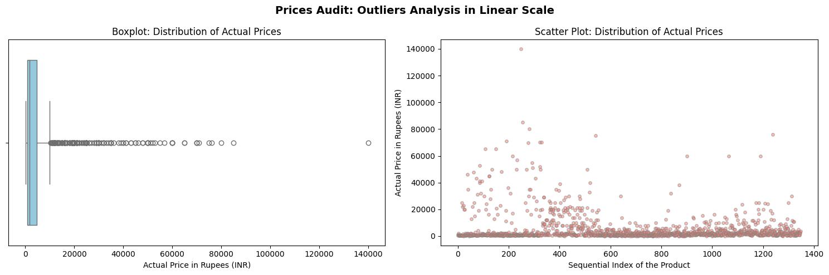
Figura 3a
La franja densa es el grueso de los productos de consumo masivo (cables, fundas, accesorios, pequeños utensilios) y de bajo coste, como ya hemos comentado, que se mueven entre las ₹300 y las ₹2.000. Por eso se ve una masa compacta de puntos.
Las "burbujas" de arriba (los Casos atípicos), esos puntos que flotan alto (los que rozan las ₹139.900) no son errores de datos. Son productos caros reales categorizados en SmartTelevision, Laptops, Smartphones.
Todo lo visto aquí no quita el hecho que con el Scatterplot se observa claramente la dispersión de los productos y los posibles valores atípicos, pero me propuse mostrar la dispersión real mediante la escala logarítmica (ver Figura 3b)
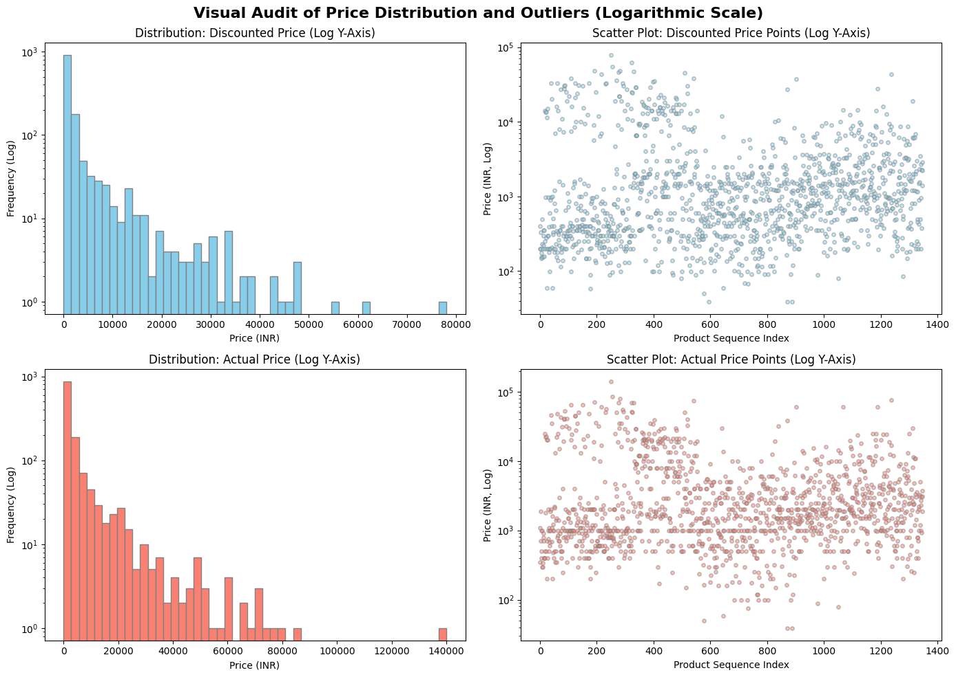
Figura 3b
Al activar la escala logarítmica, cambiamos la perspectiva “de la lupa”. En lugar de ver "distancia en rupias", estamos viendo órdenes de magnitud, como son por ejemplo: saltos de diez en diez: 10, 100, 1.000, 10.000, 100.000.
Ahora que tenemos comprimidas visualmente las frecuencias más altas, esta escala permite auditar el catálogo completo en una sola gráfica, haciendo visibles los productos de más bajo coste y los productos Premium, y mostrando cómo se reparten realmente los precios sin que la gama baja esconda al resto.
El análisis bajo escala logarítmica permite identificar la verdadera naturaleza de la política de precios del catálogo, desmontando falsos positivos de errores de datos:

El Núcleo del Catálogo, el consumo masivo -Ir al índice-
El 75% de los productos analizados se sitúa por debajo de las ₹4,295.00, concentrándose la gran masa crítica del Dataset (la franja densa inferior de la gráfica de dispersión) entre las ₹300.00 y las ₹2,000.00. Esto coincide de forma coherente con la alta densidad de las categorías Home&Kitchen y accesorios informáticos básicos.

Naturaleza de los Casos atípicos coherentes -Ir al índice-
La presencia de un valor máximo extremo de ₹139,900.00 destaca de forma aislada en la parte derecha del gráfico. Aunque en términos globales se comporta numéricamente como un valor atípico severo, al cruzarlo con la segmentación obtenida en la transformación de categorías se constata que pertenece a la familia de Electronics (específicamente SmartTelevisions).
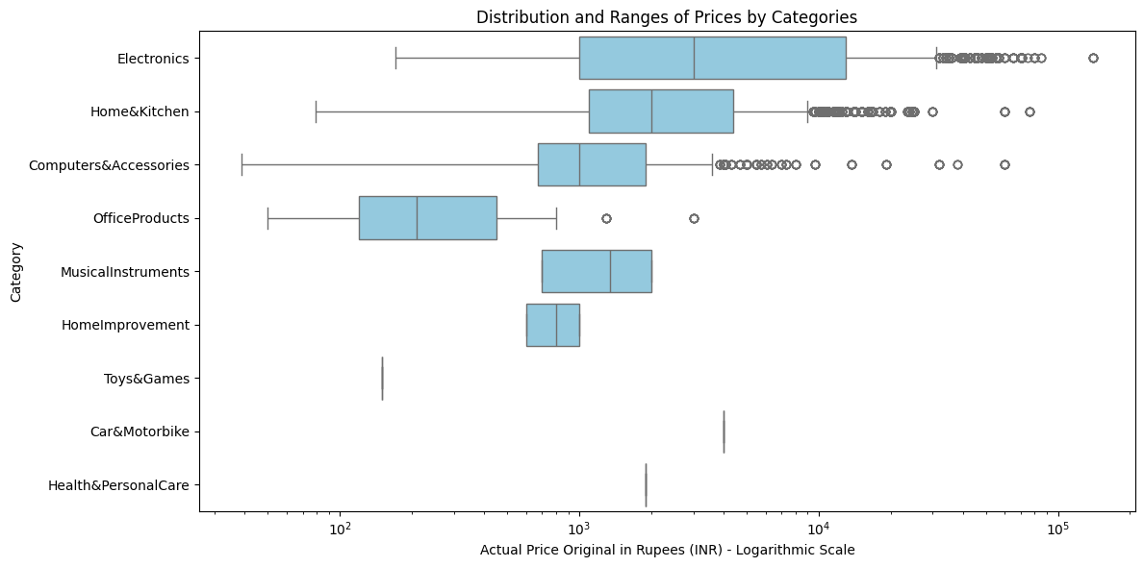
Figura 4
Con esta gráfica (Figura 4) cruzamos las dos cosas que hemos analizado por separado: el precio y las categorías.
Al mostrar los rangos de precio de cada sección, dejamos muy fácil y visualmente resuelto que los productos atípicos caros pertenecen casi en su totalidad a Computers y Electronics, justificando hacer marketing de nicho solo en esos sectores.

Conclusiones -Ir al índice-
Los valores extremos superiores no constituyen anomalías de tipografía o errores de extracción del CSV, sino que representan la dispersión natural y real de la categoría Electronics y Computers&Accessories. Por tanto, se determina no eliminar estos registros del dataset, ya que la inclusión de las variables binarias del One-Hot Encoding (cat_Electronics, etc.) dotará al modelo de la capacidad contextual necesaria para entender que un precio de seis cifras es perfectamente válido y representativo dentro de ese sector tecnológico.
El gráfico revela cómo se comporta la política de precios de los vendedores en Amazon. Te permite certificar si la plataforma se sostiene sobre un volumen masivo de productos de bajo coste con márgenes pequeños, o si el grueso de los ingresos depende de los impactos de la gama alta.
De cara a la Minería de datos, este análisis es crítico.
Los algoritmos basados en distancias matemáticas se desvirtúan si se dejan los precios en bruto; una diferencia de 5.000 rupias en un ordenador parecería insignificante para el modelo frente a los valores máximos del Dataset, mientras que esa misma diferencia destruiría cualquier lógica al analizar los accesorios de 200 rupias.
Los gráficos y el resumen estadístico de muestra que es obligatorio aplicar una normalización o un escalado de datos como esta conversión logarítmica a las columnas actual_price y discounted_price antes de entrenar cualquier modelo de IA predictivo o de clasificación, o minería.

Recomendaciones -Ir al índice-

Auditoría de Popularidad para la Asignación de Presupuesto (Evitar Falsos Éxitos)

Acción de negocio
Antes de asignar presupuesto publicitario para promocionar los productos estrella, el departamento de Marketing debe cruzar el volumen de valoraciones (rating_count) con la lista limpia de usuarios únicos (user_id).
Esto evitará invertir dinero en productos que parecen un éxito masivo en la plataforma, pero que realmente tienen una popularidad inflada por registros duplicados. Asegura que el presupuesto de anuncios se concentre solo en productos con clientes reales.

Estrategia de Venta Cruzada para el Núcleo del Catálogo (Consumo Masivo)

Acción de negocio
Crear campañas de volumen, packs de productos y recomendaciones automáticas en el proceso de pago para los artículos de la gama baja (cables, fundas y accesorios).
El análisis de dispersión demuestra que el 95% del catálogo está concentrado en este rango inferior (Figura 3a). Como estos artículos tienen un precio de venta muy bajo, la estrategia no debe buscar el margen de beneficio por unidad, sino aumentar el ticket medio del cliente haciendo que compre varios accesorios juntos.

Segmentación de Alta Tecnología para los Casos Atípicos Coherentes (Gama Alta)

Acción de negocio
Diseñar campañas de marketing de nicho altamente específicas para los productos de precio elevado (portátiles y televisores), eliminando estos artículos de las promociones masivas o generalistas.
Estos productos son las "burbujas" que flotaban aisladas en la parte alta (Figura 3a) y derecha (Figura 4) de las gráficas. Al ser artículos caros y escasos en el Dataset, requieren una campaña de comunicación enfocada en la confianza, la financiación y las especificaciones técnicas, por lo que la publicidad debe ir dirigida exclusivamente al público objetivo que busca activamente renovar su tecnología.

Limitaciones -Ir al índice-

Calidad del texto en las reseñas
Una de las principales limitaciones del Dataset es el formato de las columnas de texto (review_content y review_title) en el origen del mismo.
Presentan un sesgo de truncado crítico (0.05% de cobertura), solo muestran entre 8 y 16 elementos testimoniales por registro y al estar agrupados con coma (,) dentro de una misma celda, su separación no puede llevarse a cabo ya que es propensa a errores gramaticales. ¿El motivo? Existen caracteres coma (,) gramaticales dentro del texto y sería imposible hacer una separación limpia sin que haya incoherencias. Por ello, se limitó su uso y el análisis se centró en las dimensiones numéricas y de identidad (user_id, rating).

Ausencia de datos temporales o de coste
Al denominarse literalmente “Conjunto de datos de ventas de Amazon”, el Dataset es bastante escaso en incluir fechas de compra, fechas de venta, ni costes de adquisición. Vamos tan escaso como que no existen, lo que impide realizar un análisis de evolución temporal de las ventas o calcular el margen de beneficio real neto.

Conclusiones -Ir al índice-

Importancia de la auditoría de datos
Aunque esto es obvio y el ser humano muy propenso a olvidar y tropezar incontables veces sobre lo mismo, creo que debería incluirse en todo informe de Auditoría de Big Data a la hora de exponer Recomendaciones ya que en todo proyecto KDD, y cuando digo todo no creo que haya una cifra más baja del 99,98%, se demuestra que no se pueden aplicar algoritmos ni diseñar estrategias de marketing directamente con los datos en bruto. De no limpiar los registros duplicados, los conflictos de granularidad en los usuarios, normalización de importes, cantidades, etc; cualquier departamento que solicite informe, habría diseñado campañas basadas en datos incoherentes y falsos éxitos.

Validación del enfoque cuantitativo
Al quedar descartado el análisis de los textos por su falta de consistencia, el valor real de este informe se concentra en sus datos numéricos. Las variables de precio, puntuación (rating) y volumen de valoraciones (rating_count) son estadísticamente fiables, lo que justifica que hayamos centrado todo el estudio en la analítica cuantitativa y en modelos de precios.

Realidad del inventario analizado
Los análisis de distribución dejan claro que el catálogo no es equilibrado. Está totalmente sobrecargado por productos de consumo masivo y bajo coste como hemos visto: cables, fundas y accesorios económicos, dejando la tecnología de gama alta, véase portátiles o televisores, como excepciones aisladas dentro del volumen total de referencias.

Anexo -Ir al índice-
Ver cuaderno de Python en GitHub o también, descarga directa del cuaderno

